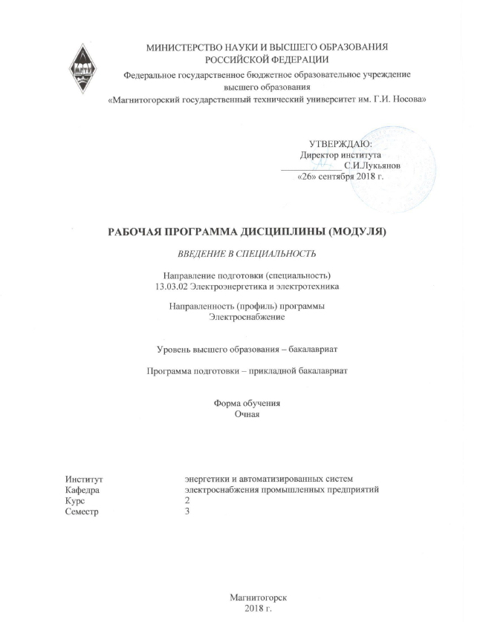
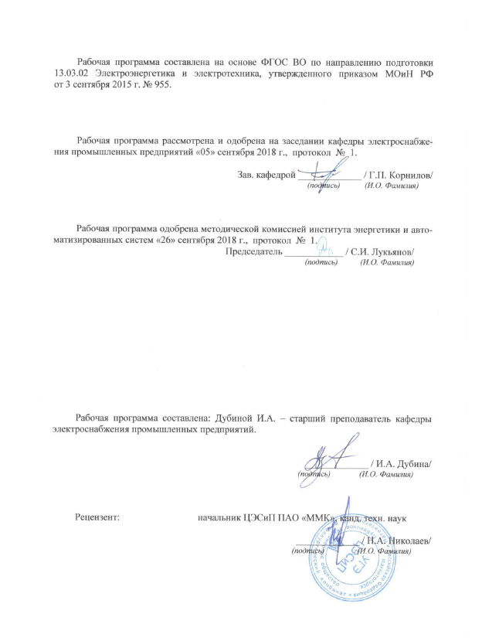
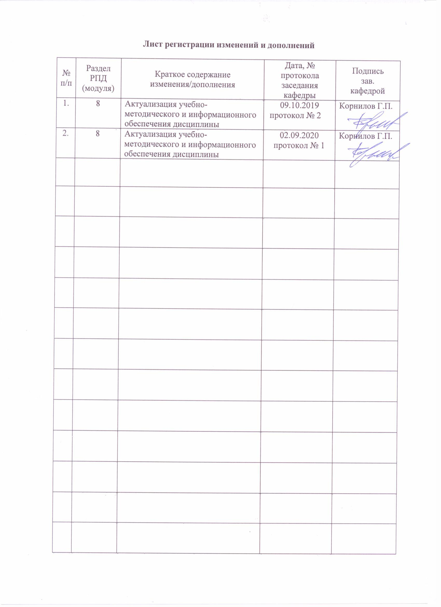
1 Цели освоения дисциплины (модуля)
Целью преподавания дисциплины «Введение в специальность» является подготовка студентов электриков по вопросам связанных с основными этапами развития электротехники и электроэнергетики, электрификации промышленности и транспорта, техники производства и распределения электрической энергии, основного электротехнического оборудования, электропривода и электротехнологии.

2 Место дисциплины (модуля) в структуре образовательной программы
подготовки бакалавра (магистра, специалиста)
Дисциплина «Введение в специальность» входит в базовую часть блока 1 образовательной программы.
Для изучения дисциплины необходимы знания (умения, владения), сформированные в результате изучения дисциплины «Физика».
Знания (умения, владения), полученные при изучении данной дисциплины будут необходимы . «Материаловедение и технология конструкционных материалов», «Общая энергетика».

3 Компетенции обучающегося, формируемые в результате освоения
дисциплины (модуля) и планируемые результаты обучения
В результате освоения дисциплины (модуля) «Введение в специальность» обучающийся должен обладать следующими компетенциями:

Структурный  элемент  компетенции | Планируемые результаты обучения
Способностью к самоорганизации и самообразованию (ОК-7)
Знать | Законы по преобразованию электрической энергии в другие виды энергии.  Действия электрического тока .  Основы электродинамики .
Уметь | Обосновывать явления атмосферного электричества.  Обосновывать результаты наблюдения электрических и магнитных явлений.  Пользоваться нормативной документацией в области электроэнергетики.
Владеть | Умением законов электрических цепей .  Навыками работы с научной и технической литературой.
Готовностью определять параметры оборудования объектов профессиональной деятельности (ПК-5)
Знать | Конструктивное исполнение основных видов источников и преобразователей электрической энергии .
Уметь | Обосновывать выбор электрического оборудования на подстанциях .
Владеть | Навыками оценивания полученных параметров электрооборудования электрических станций и подстанций.

4 Структура и содержание дисциплины (модуля) (очная)
Общая трудоемкость дисциплины составляет 3 зачетных единиц 108 акад. часов, в том числе:
– контактная работа – 55 акад. часов:
– аудиторная – 54 акад. часов;
– внеаудиторная – 1 акад. часов
– самостоятельная работа – 53 акад. часов;

Раздел/ тема  дисциплины | Семестр | Аудиторная  контактная работа  (в акад. часах) |  |  | Самостоятельная работа (в акад. часах) | Вид самостоятельной  работы | Форма текущего контроля успеваемости и  промежуточной аттестации | Код и структурный  элемент  компетенции
Раздел/ тема  дисциплины | Семестр | лекции | лаборат.  занятия | практич. занятия
Введение  Современная система высшего технического и энергетического образования в Российской Федерации. Квалификационная характеристика инженера по специальности 140211. Учебный план подготовки инженера по специальности 140211. Классификация научных дисциплин. Организация учебного процесса. Подготовка к зачетам и экзаменам. |  | 2 |  | 4 | 5 | Подготовка к входному контролю | Входной контроль | ОК-7(З.У.В)
Тема 1. История электротехники и электроэнергетики  Этапы развития электротехники и электроэнергетики. Возникновение электриче-ских станций, линий электропередачи. Развитие электротехники в России. План ГОЭЛРО. Формирование Объединенной и Единой энергетических систем. Обзор и анализ основных этапов развития электрификации России. Структура энергетического хозяйства страны. |  | 2 |  | 4/4И | 6 | Подготовка презентации по теме ,подготовка к устному опросу | Защита реферата, презентация по теме, устный опрос. | ПК-5(З.У.В)
Тема 2. Преобразование энергии в электрическую  Способы преобразования энергии в электрическую. Типы электростанций, прин-ципы их действия. Влияние электростанций на окружающую среду. Экологически чистые способы получения электроэнергии. |  | 2 |  | 4/4И | 6 | Подготовка к устному опросу | Опорный конспект лекций, устный опрос. | ОК-7(З.У.В)  ПК-5(З.У.В)
Тема 3. Системы электроснабжения промышленных предприятий  Внешняя и внутренняя системы электроснабжения. Понятие надежности. Катего-рии потребителей электроэнергии. Электрические схемы электроснабжения промыш-ленного предприятия. Цеховая подстанция (трансформаторная, преобразовательная). Высоковольтное коммутационное оборудование - выключатели, разъединители. Низковольтные электрические аппараты. Конструктивное исполнение, назначение. |  | 2 |  | 4/4И | 6 | Подготовка к устному опросу | Опорный конспект лекций, устный опрос. | ОК-7(З.У.В)  ПК-5(З.У.В)
Тема 4. Передача электрической энергии  Способы передачи электроэнергии. Типы линии электропередачи и их конструктивные особенности (воздушные, кабельные линии, внутренняя проводка, шинопроводы). Сверхпроводящие и криогенные линии электропередачи. Электрические сети, энергетические системы и их развитие. |  | 2 |  | 4/2И | 6 | Подготовка к устному опросу | Опорный конспект лекций, устный опрос. | ОК-7(З.У.В)  ПК-5(З.У.В)
Тема 5. Режимы электроснабжения  Качество электроэнергии и ее основные показатели. ГОСТ 13109-97. Компенсация реактивной мощности. Режимы электропотребления. |  | 2 |  | 4 | 6 | Подготовка к устному опросу | Опорный конспект лекций, устный опрос. | ОК-7(З.У.В)  ПК-5(З.У.В)
Тема 6. Защита, управление и автоматизация систем электроснабжения  Релейная защита систем электроснабжения. Управление электропотреблением. Применение вычислительной техники для управления работой системы электроснаб-жения. |  | 2 |  | 4 | 6 | Подготовка к устному опросу | Опорный конспект лекций, устный опрос. | ОК-7(З.У.В)  ПК-5(З.У.В)
Тема 7. Приемники электроэнергии промышленных предприятий  Классификация электроприемников. Сведения об основных приемниках (электродвигатели постоянного и переменного токов, электротехнологические установки, электросварочное оборудование, электротранспорт, электроосвещение). Режимы работы электроприемников. Графики электрических нагрузок. |  | 2 |  | 4 | 6 | Подготовка к устному опросу | Опорный конспект лекций, устный опрос. | ОК-7(З.У.В)  ПК-5(З.У.В)
Тема 8. Учет электроэнергии  Приборы учета электроэнергии. Автоматизированные системы учета электро-энергии. Система оплаты за потребленную электроэнергию. |  | 2 |  | 4 | 6 | Подготовка к устному опросу | Опорный конспект лекций, устный опрос, | ОК-7(З.У.В)  ПК-5(З.У.В)
Итого по дисциплине |  | 18 |  | 36/14И | 53 |  | Зачет

5 Образовательные и информационные технологии
Для реализации предусмотренных видов учебной работы в качестве образовательных технологий в преподавании дисциплины «Введение в специальность» используются традиционная и модульно - компетентностная технологии.
Лекции проходят в традиционной форме, в форме лекций-консультаций и проблемных лекций. Теоретический материал на проблемных лекциях является результатом усвоения полученной информации посредством постановки проблемного вопроса и поиска путей его решения. На лекциях – консультациях изложение нового материала сопровождается постановкой вопросов и дискуссией в поисках ответов на эти вопросы.
При проведении практических занятиях используются следующие интерактивные формы занятий: работа в команде, проблемное обучение, учебная дискуссия и «мозговой» штурм.

6 Учебно-методическое обеспечение самостоятельной работы обучающихся
Перечень вопросов для самостоятельной подготовки к устному опросу
- Какой вклад внес Гильберт в экспериментальные исследования электричества?
- Кто был одним из основоположников научных исследований в Европе в 17-18 вв.?
- Что вы знаете о создании электростатической машины?
- Что представляли собой опыты Грея?
- Какой вклад внес в разработку основ теории электричества Ломоносов М.В.?
- Что говорил по поводу электрических явлений Болотов А.Т.?
- Как вы понимаете «сходство и подобие» электрических и магнитных явлений?
- Что представлял собой труд Петрова В.В. «Новые электрические опыты?»
- Что вы знаете об открытии закона Кулона?
- Что вы знаете об исследованиях электричества на организм человека?
- Что вы знаете об открытии действий электрического тока?
- Какой вклад внес Петров В.В. в изучение действий электрического тока?
- Какие еще ученные,помимо Петрова В.В. занимались изучением электричества в 18-19 вв.?
- Что представлял собой «Мультипликатор Швейгера»?
- Что вы знаете об опытах Араго Д.Ф.?
- Что представляли собой опыты Ампера?
- Что вызнаете о Термоэлектричестве?
- Опыты, проводимые Зеебеком?
- Опыты,проводимые Пельтье?
- Что вы знаете об открытии законов электрической цепи?
- Вклад Кирхгофа в область электричества и магнетизма?
- С каким наиболее значительным и известным открытием связывают имя М. Фарадея?
- Какие исследования в области электричества положили начало работам Фарадея?
- С какого устройства правомерно начать именно историю электрических машин вообще и электродвигателя в частности?
- Какие работы параллельно с Фарадеем проводил Джозеф Генри?
- Чем закончилась первая серия опытов Фарадея?
- Какое явление иллюстрировала вторая серия опытов Фарадея?
- Какие явления были объединены термином “электромагнитная индукция”?
- Что представляет собой явление, получившее тогда название “магнетизма вращения”?
- Какая машина получила название униполярного генератора?

7 Оценочные средства для проведения промежуточной аттестации
а) Планируемые результаты обучения и оценочные средства для проведения промежуточной аттестации:

Структурный элемент  компетенции | Планируемые результаты обучения | Оценочные средства
Способностью к самоорганизации и самообразованию (ОК-7)
Знать | Законы по преобразованию электрической энергии в другие виды энергии.  Действия электрического тока .  Основы электродинамики . | Раскройте содержание этапа становления электростатики.  Раскройте содержание этапа закладки фундамента электротехники и ее научных основ.  Раскройте содержание этапа зарождения электротехники.  Раскройте содержание этапа становления электротехники как самостоятельной науки.  Раскройте содержание этапа становления и развития электрификации.  Раскройте содержание этапа зарождения и развития электроники.  Что вы знаете о Михаиле Васильевиче Ломоносове?  Что вы знаете о Бенджамине Франклине?  Что вы знаете о Франце Ульрихе Теодоре Эпинусе?  Что вы знаете об Александро Вольта?  Что вы знаете о Василии Владимировиче Петрове?  Какие ученые занимались исследованиями влияния электрических разрядов на организм человека?  Что вы знаете о Шарле Огюстене Кулоне?  Что вы знаете о Андре Мари Ампере?  История открытия явления термоэлектричества и его значения для науки.  Что вы знаете о Георге Симоне Оме?  Что вы знаете о Густаве Роберте Кирхгофе?  Что вы знаете о начальном периоде развития электродвигателей постоянного тока?  Что вы знаете о втором этапе развития электродвигателей постоянного тока?2  Что вы знаете о третьем этапе развития электродвигателей постоянного тока?  Что вы знаете о первом этапе развития генераторов постоянного тока?  Что вы знаете о втором этапе развития генераторов постоянного тока?  Что вы знаете о начале развития промышленной электрохимии?  Как решался вопрос об электрических единицах и эталонах во второй половине 19-ого века?  Какие ученые способствовали становлению основ теории электрических цепей и электромагнитизма?  Какие ученые занимались вопросами развития электрического освещения?  Что вы знаете о Павле Николаевиче Яблочкове?  Какую роль сыграла свеча Яблочкова П.Н. в развитии электроэнергетики?  Что вы знаете об Александре Николаевиче Лодыгине?  Что вы знаете о Томасе Альва Эдисоне?  Что вы знаете о развитии передачи электроэнергии на большие расстояния?  Что вы знаете о работах Ипполита Фонтена?  Что вы знаете о работах Федора Апполоновича Пироцкого?  Что вы знаете о работах Марселя Депре?  Что вы знаете об истории развития электростанций?
Уметь | Обосновывать явления атмосферного электричества.  Обосновывать результаты наблюдения электрических и магнитных явлений.  Пользоваться нормативной документацией в области электроэнергетики. | Что вы знаете об истории развития электромагнитных телеграфов?  Что вы знаете о первых применениях электричества в военном деле?  Что вы знаете о первых попытках применения электроэнергии для целей автома-тического контроля, управления и регулирования?  Какие ученые занимались обнаружением и изучением действий электрического тока?  Что вы знаете об истории открытия электрической дуги? Значение этого открытия для практических применений электричества.  Какие ученые занимались исследованиями взаимодействия электрического тока и магнита?  Что вы знаете о Доминике Франсуа Араго?  Какие ученые способствовали развитию теории электрически цепей переменного тока?  Что вы знаете об истории открытия явления вращающегося магнитного поля?  Что вы знаете о работах Галилео Феррариса?  Что вы знаете о работах Николы Тесла?  Что вы знаете о работах Михаила Осиповича Доливо-Добровольского?  Что вы знаете о возникновении районных электростанций?  Что вы знаете о возникновении энергетических систем?  Что вы знаете об электрификации первых предприятий в России на трехфазном переменном токе?  Что вы знаете о развитии электропривода?  Что вы знаете о развитии электротранспорта?  Что вы знаете о развитии источников питания электрифицированного транспорта?  Что вы знаете о развитии электротранспорта в России?  Что вы знаете о развитии промышленной электрохимии и электротермии?  Что вы знаете о развитии электросварки?  Что вы знаете о работах Н.Н. Бенардоса в области дуговой электросваркисварки?  Что вы знаете о работах Н.Г. Славянова в области дуговой электросварки?
Владеть | Умением законов электрических цепей .  Навыками работы с научной и технической литературой. | План ГОэлРО  История развития генераторов  История развития электродвигателей  История развития трансформаторов и автотрансформаторов  История развития эл. освещения  История развития эл. станций  История развития передачи эл. энергии на дальние расстояния  Тепловые электростанции  Гидроэлектростанции  АЭС  ВЛЭП  КЛЭП
Готовностью определять параметры оборудования объектов профессиональной деятельности (ПК-5)
Знать | Конструктивное исполнение основных видов источников и преобразователей электрической энергии . | Что вы знаете об истории открытия явления электромагнитной индукции?  Что вы знаете об Эмилие Христиановиче Ленце?  Что вы знаете о Джеймсе Кларке Максвелле?  Что вы знаете об истории развития трансформаторов и автотрансформаторов?  Какие ученые и изобретатели внесли вклад в развитие трансформаторов?
Уметь | Обосновывать выбор электрического оборудования на подстанциях . | Что было известно об электрических и магнитных явлениях до 1600 года нашей эры?  Что вы знаете о начале экспериментальных исследований электричества и магне-тизма?  Что вы знаете об истории создания электростатической машины?  Что вы знаете об истории изобретения лейденской банки?  Какие ученые занимались исследованиями явлений атмосферного электричества? Содержание этих исследований?  Какие ученые занимались разработкой теорий электричества в 18-ом веке?  Что вы знаете о «животном» электричестве?  Что вы знаете об истории построения первого источника непрерывного электри-ческого тока?  Что вы знаете о третьем этапе развития генераторов постоянного тока?  Что вы знаете о четвертом этапе развития генераторов постоянного тока?  Какие усовершенствования генераторов и двигателей постоянного тока были предложены после 1870 года? Когда, какими учеными?
Владеть | Навыками оценивания полученных параметров электрооборудования электрических станций и подстанций. | Освещение в настоящее время  Типы электродвигателей используемые в настоящее время, область приме-нения  Газотурбинные установки  Парогазовые установки  Приливные электростанции  Геотермальные электростанции  Ветряные электростанции  Влияние электростанций на окружающую среду. Охрана природы  Электротехнологические установки промышленных предприятий  Электрическая часть станций  Электротранспорт  Экологически чистое получение электроэнергии  Гидроаккумулирующие электростанции  Устройства для преобразования электроэнергии

б) Порядок проведения промежуточной аттестации, показатели и критерии оценивания:

Промежуточная аттестация по дисциплине «Введение в специальность» включает теоретические вопросы, позволяющие оценить уровень усвоения обучающимися знаний и выявляющие степень сформированности умений и владений, проводится в форме зачета.

Зачет по данной дисциплине проводится в устной форме собеседования и включает 2-3 теоретических вопроса.

Критерии оценки:
–«зачтено» – студент должен знать особенности направления «Электроэнергетика и электротехника»;
–«не зачтено» – студент не может показать знания на уровне воспроизведения и объяснения информации, не может показать интеллектуальные навыки решения простых задач.

8 Учебно-методическое и информационное обеспечение дисциплины (модуля)
а) Основная литература:
1. Дубина, И. А. Введение в электроэнергетику : учебное пособие / И. А. Дубина, Ю. Н. Кондрашова, Е. Б. Ягольникова ; МГТУ. - Магнитогорск : МГТУ, 2017. - 1 электрон. опт. диск (CD-ROM). - Загл. с титул. экрана. - URL: https://magtu.informsystema.ru/uploader/fileUpload?name=3314.pdf&show=dcatalogues/1/1138269/3314.pdf&view=true (дата обращения: 14.05.2020). - Макрообъект. - Текст : электронный. - ISBN 978-5-9967-1013-3. - Сведения доступны также на CD-ROM.

б) Дополнительная литература:
1. Удалов С.Н. Возобновляемые источники энергии : учеб. пособие / С.Н. Удалов. - 3-е изд., перераб. и доп. - Новосибирск: Изд-во НГТУ, 2014. - 459 с. (Серия «Учебники НГТУ»). ISBN 978-5-7782-2467-4. - Текст : электронный. - URL: https://znanium.com/catalog/product/556622 (дата обращения: 17.09.2020). – Режим доступа: по подписке.
2. Кузьмин, С. Н. Нетрадиционные источники энергии: биоэнергетика : учеб. пособие / С.Н. Кузьмин, В.И. Ляшков, Ю.С. Кузьмина. — Москва : ИНФРА-М, 2019. — 128 с. — (Высшее образование: Бакалавриат). — ww.dx.doi.org/10.12737/17709. - ISBN 978-5-16-011314-2. - Текст : электронный. - URL: https://znanium.com/catalog/product/1017319 (дата обращения: 17.09.2020). – Режим доступа: по подписке.
3. Попель О.С., Возобновляемая энергетика в современном мире : учебное пособие / Попель О.С. - М. : Издательский дом МЭИ, 2019. - ISBN 978-5-383-01271-0 - Текст : электронный // ЭБС "Консультант студента" : [сайт]. - URL : https://www.studentlibrary.ru/book/ISBN9785383012710.html (дата обращения: 17.09.2020). - Режим доступа : по подписке.
4. Журнал «Вестник ЮУрГУ. Серия «Энергетика» https://vestnik.susu.ru/power/issue/archive
5. Журнал «Электротехнические системы и комплексы» http://esik.magtu.ru/ru/
6. Журнал "Вестник Ивановского государственного энергетического университета" http://vestnik.ispu.ru/taxonomy/term/102#

в) Методические указания
1. Дубина И.А., Кондрашова Ю.Н., Ягольникова Е.Б., Варганова А.В. История электроэнергетики. Введение в электроэнергетику: методическая разработка к практическим занятиям по дисциплине «Введение в электроэнергетику» для обучающихся направления 13.03.02 «Электроэнергетика и электротехника», профиль «Электроснабжение» .- Магнитогорск: Изд-во Магнитогорск. гос. техн. ун-та им. Г.И. Носова, 2016. – 20 с.
2. Ягольникова Е.Б. Введение в специальность: методическая разработка для обучающихся направления 13.03.02 «Электроэнергетика и электротехника», профиль «Электроснабжение» .- Магнитогорск: Изд-во Магнитогорск. гос. техн. ун-та им. Г.И. Носова, 2016. – 9 с.
- История электроэнергетики : учебное пособие / И. А. Дубина, Ю. Н. Кондрашова, О. В. Гаизова, Е. Б. Ягольникова ; МГТУ. - Магнитогорск : МГТУ, 2015. - 1 электрон. опт. диск (CD-ROM). - Загл. с титул. экрана. - URL: https://magtu.informsystema.ru/uploader/fileUpload?name=1406.pdf&show=dcatalogues/1/1123920/1406.pdf&view=true (дата обращения: 25.09.2020). - Макрообъект. - Текст : электронный. - Сведения доступны также на CD-ROM.

г) Программное обеспечение и Интернет-ресурсы:

Перечень программного обеспечения:
Наименование ПО | № договора | Срок действия лицензии
MS Windows 7 | Д-1227 от 08.10.2018  Д-757-17 от 27.06.2017 | 11.10.2021  27.07.2018
MS Office 2007 | № 135 от 17.09.2007 | бессрочно
FAR Manager | свободно распространяемое | бессрочно
7Zip | свободно распространяемое | бессрочно
Linux Calculate | свободно распространяемое ПО | бессрочно
Calculate Linux Desktop Xfce | свободно распространяемое ПО | бессрочно

Список Интернет-ресурсов, доступ к которым при регистрации обеспечен с любого компьютера:
- Федеральный институт промышленной собственности : сайт РОСПАТЕНТА / ФИПС. – Москва : ФИПС, 2009 – . – URL: http://www1.fips.ru/ (дата обращения: 18.09.2020). – Режим доступа: свободный. – Текст: электронный.
- Российский индекс научного цитирования (РИНЦ) : национальная библиографическая база данных научного цитирования. – Текст: электронный // eLIBRARY.RU : научная электронная библиотека : сайт. – Москва, 2000 – . – URL: https://elibrary.ru/project_risc.asp (дата обращения: 18.09.2020). – Режим доступа: для зарегистрир. пользователей.
- Академия Google (Google Scholar) : поисковая система : сайт. – URL: https://scholar.google.ru/ (дата обращения: 18.09.2020). – Режим доступа: для зарегистрир. пользователей. – Текст: электронный.
- Единое окно доступа к информационным ресурсам : электронная библиотека : сайт / ФГАУ ГНИИ ИТТ "ИНФОРМИКА". – Москва, 2005. – . –URL: http://window.edu.ru/ (дата обращения: 18.09.2020). – Режим доступа: свободный. – Текст: электронный.
- East View Information Services : Электронная база периодических изданий / ООО «ИВИС. – URL: https://dlib.eastview.com/ (дата обращения: 18.09.2020). – Режим доступа: по подписке. – Текст: электронный.
- Российская Государственная библиотека. Каталоги : сайт / Российская государственная библиотека. – Москва : РГБ, 2003 – . URL: https://www.rsl.ru/ru/4readers/catalogues/ (дата обращения: 18.09.2020). – Режим доступа: свободный. – Текст: электронный.
- Электронная библиотека МГТУ им. Г. И. Носова. – URL: http://magtu.ru:8085/marcweb2/Default.asp (дата обращения: 18.09.2020). – Режим доступа: для зарегистрир. пользователей (вход с внешней сети по логину и паролю). – Текст: электронный.
- Экономика. Социология. Менеджмент : Федеральный образовательный портал : сайт. – URL: http://ecsocman.hse.ru/ (дата обращения: 18.09.2020). – Режим доступа: свободный. – Текст: электронный.
- Университетская информационная система РОССИЯ : научная электронная библиотека : сайт / НИВЦ ; Экономический факультет МГУ. – Москва : НИВЦ, 1997 – . – URL: https://uisrussia.msu.ru (дата обращения: 18.09.2020). – Режим доступа: свободный. – Текст: электронный.
- Web of science : Международная наукометрическая реферативная и полнотекстовая база данных научных изданий : сайт. – URL: http://webofscience.com (дата обращения: 18.09.2020). – Режим доступа: для зарегистрир. пользователей (вход по IP-адресам вуза). – Текст: электронный.
- Scopus : Международная реферативная и полнотекстовая справочная база данных научных изданий : сайт. – URL: http://scopus.com (дата обращения: 18.09.2020). – Режим доступа: для зарегистрир. пользователей (вход по IP-адресам вуза). – Текст: электронный.
- Springer Journals : Международная база полнотекстовых журналов : сайт. – URL: http://link.springer.com/ (дата обращения: 18.09.2020). – Режим доступа: для зарегистрир. пользователей (вход по IP-адресам вуза). – Текст: электронный.
- Springer Protocols : Международная коллекция научных протоколов по различным отраслям знаний : сайт. – URL: http://www.springerprotocols.com/ (дата обращения: 18.09.2020). – Режим доступа: для зарегистрир. пользователей (вход по IP-адресам вуза). – Текст: электронный.
- SpringerMaterials : Международная база научных материалов в области физических наук и инжиниринга : сайт. – URL: http://materials.springer.com/ (дата обращения: 18.09.2020). – Режим доступа: для зарегистрир. пользователей (вход по IP-адресам вуза). – Текст: электронный.
- Springer Reference : Международная база справочных изданий по всем отраслям знаний: сайт. – URL: http://www.springer.com/references (дата обращения: 18.09.2020). – Режим доступа: для зарегистрир. пользователей (вход по IP-адресам вуза). – Текст: электронный.
- zbMATH : Международная реферативная база данных по чистой и прикладной математике : сайт. – URL: http://zbmath.org/ (дата обращения: 18.09.2020). – Режим доступа: для зарегистрир. пользователей (вход по IP-адресам вуза). – Текст: электронный.
- Springer Nature : Международная реферативная и полнотекстовая справочная база данных научных изданий : сайт. – URL: https://www.nature.com/siteindex (дата обращения: 18.09.2020). – Режим доступа: для зарегистрир. пользователей. – Текст: электронный.
- Архив научных журналов : сайт / Национальный электронно-информационный концорциум. – Москва : НЭИКОН, 2013 – . – URL: https://archive.neicon.ru/xmlui/ (дата обращения: 18.09.2020). – Режим доступа: для зарегистрир. пользователей (вход по IP-адресам вуза). – Текст: электронный.
- eLIBRARY.RU : научная электронная библиотека : сайт. – Москва, 2000 – . – URL: https://elibrary.ru (дата обращения: 09.01.2018). – Режим доступа: для зарегистрир. пользователей. – Текст: электронный.
- РУКОНТ : национальный цифровой ресурс : межотраслевая электронная библиотека : сайт / консорциум «КОТЕКСТУМ». – Сколково, 2010 – . – URL: https://rucont.ru (дата обращения: 18.09.2020). – Режим доступа: для авториз. пользователей. – Текст: электронный.
- ТАСС : информационное агентство России : [сайт]. – Москва, 1999 – . – Обновляется в течение суток. – URL: http://tass.ru (дата обращения: 18.09.2020). – Текст : электронный.
- Правительство Российской Федерации : официальный сайт. – Москва. – Обновляется в течение суток. – URL: http://government.ru (дата обращения: 18.09.2020). – Текст : электронный.
- Abb.ru : Официальный сайт группы компаний ABB Россия [Электронный ресурс]. – Режим доступа: http://www.abb.ru, свободный. – Загл. с экрана.
- Elektrozavod.ru : Официальный сайт Уфимского завода «Электроаппарат» [Электронный ресурс]. – Уфа. – Режим доступа: http://www.elektrozavod.ru/reports/ea, свободный. – Загл. с экрана.
- Stps.ru : Официальный сайт ООО «Стройподстанции» [Электронный ресурс]. – М. – Режим доступа: http://www.stps.ru, свободный. – Загл. с экрана.
- Siemens.com : Официальный сайт компании Siemens [Электронный ресурс]. – Режим доступа: https://new.siemens.com/ru/ru.html, свободный. – Загл. с экрана.
- Schneider-electric.com : Официальный сайт компании Schneider Electric [Электронный ресурс].– Режим доступа: https://www.se.com/ru/ru/, свободный. – Загл. с экрана.
- Magtu.ru : Официальный сайт ФГБОУ ВПО «МГТУ им. Г.И. Носова» [Электронный ресурс].– Режим доступа: . http://www.magtu.ru, свободный. – Загл. с экрана.
- Mmk.ru : Официальный сайт ОАО «Магнитогорский металлургический комбинат» [Электронный ресурс].– Режим доступа: . http://www.mmk.ru, свободный. – Загл. с экрана.

9 Материально-техническое обеспечение дисциплины (модуля)
В соответствии с учебным планом по дисциплине «Введение в специальность» предусмотрены следующие виды занятий: лекции, практические занятия и зачет.

Тип и название аудитории | Оснащение аудитории
Учебные аудитории для проведения занятий лекционного типа | Мультимедийные средства хранения, передачи и представления информации.
Учебные аудитории для проведения практических занятий, групповых и индивидуальных консультаций, текущего контроля и промежуточной аттестации | Доска, мультимедийный проектор, экран
Помещения для самостоятельной работы обучающихся | Персональные компьютеры с пакетом MS Office, выходом в Интернет и с доступом в электронную информационно-образовательную среду университета
Помещение для хранения и профилактического обслуживания учебного оборудования | Стеллажи, сейфы для хранения учебного оборудования  Инструменты для ремонта лабораторного оборудования  Преподавательская кафедры электроснабжения промышленных предприятий (ауд. 353):  Демонстрационные плакаты:  - Примерные мощности в природе и искусственных установках (порядок величин в Ваттах).  - Электрические лампы накаливания Лодыгина  - Лампа Эдисона с цоколем, патроном и выключателем (1881 г).  - Магнитоэлектрический генератор Якоби.  - Конструктивные схема генератора и двигателя Тесла.  - Первый трехфазный асинхронный двигатель М.О. Доливо-Добровольского в собранном и разобранном виде.  Трехфазный асинхронный двигатель М.О. Доливо-Добровольского с фазным ротором и пусковым реостатом.

